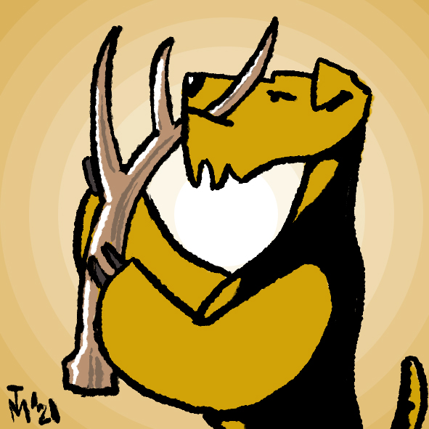

Игры с соплеменниками имеют огромное значение для формирования важнейших навыков у собак. Игра с хозяином закладывает основы взаимопонимания. Сейчас существует огромное разнообразие игрушек для собак. Но не все из них, даже купленные в зоомагазине, безопасны! Подробнее – в материале ветеринарной клиники «Центр».
«По нашему опыту не все игрушки безопасны для питомцев. Встреча с некоторыми из них заканчивается на операционном столе, а иногда - и летальным исходом.
Какие игрушки лучше сразу выбросить? Рассказываем.
Игрушки, опасные для собак:
- Игрушки маленьких размеров, таких, что ваш пес может с легкостью засунуть в пасть и проглотить.
- Мягкие игрушки. Первая опасность - проглатывание мелких деталей (пластиковые глаза, нос, оторванные уши и т.п.). Вторая — наполнитель. Как правило, это синтетическое волокно, которое токсично и плохо выводится из организма.
- Пластиковые игрушки (бутылки). Твердый пластик стачивает зубы, а острые края обгрызенной игрушки травмируют десны.
- Тонкие резиновые мячи, диски из хрупкого пластика, не являющиеся специальной продукцией для животных. Опасность: образование травмоопасных осколков, токсичные краски, сомнительные наполнители (гели, шарики, синтепон и т.д.).
- Игрушки из вспененного пвх: пуллеры, лайкеры и т.п. Эти игрушки предназначена только для совместных занятий хозяина и собаки, а не для игры собаки в одиночестве. Опасность: проглатывание куска такой игрушки. Из-за особенностей материала она не видна на рентгене, и даже контраст не всегда помогает, так как нет возможности отличить инородное тело от куска пищи.
Предпочтение стоит отдавать игрушкам из натуральных материалов с маркировкой «Безопасно для животных” — хлопок, дерево, высушенные жилы, мягкая резина, латекс, силикон.»

